高频纱管专用标签HT2214
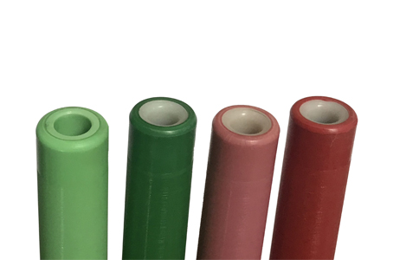注：安装后图
一：产品概述
RFID高频纱管专用标签HT2214是高频纺纱厂纱锭管理专用标签，采用独特的标签天线设计,具有优异的性能，可内嵌于标准纱管中，主要用于纺纱厂车间纱管识别，织布厂纱锭管理等领域。
二：性能参数
型号：HT2214
尺寸：直径14mm，长度22mm
类型 | 无源（可读写）
空中接口协议 | ISO/IEC 15693
工作频率 | 13.56MHz
应用场合 | 内嵌于纱管中
标签基材 | ABS
读取距离（手持机） | 手持读取距离:3cm以上，手持机功率：0.25W，
读取距离（固定式） | 固定读取距离:8m以上,固定读写器功率：1.4W
芯片允许读写次数 | 100,000 cycle
读取应用温度 | -15~55℃
储存温度范围 | -20~80℃
安装方式 | 内嵌
个性化 | 可订制其他尺寸
产品颜色 | 白色，可订制其他颜色
注：
1. 说明书如有变化，请以最新版本为准。
2. 上海营信信息技术有限公司保留最终解释权。

